دستور کار:

* هنگام تحویل تمرینات، فیلدهای تاریخ، نام و نام خانوادگی و شماره دانشجویی را پر کنید.
* دانشجویان می‌توانند در حل تمرینات به صورت دوتایی یا چندتایی با هم همفکری و بحث نمایند ولی هر شخص می‌بایست در نهایت جواب و استدلال خودش را به صورت انفرادی بنویسد و در صورت شباهت جواب‌های دو یا چند نفر، تمامی افراد نمره را از دست خواهند داد!
* تحویل تمرینات **فقط** به صورت الکترونیکی خواهد بود.
* در نسخه‌ی الکترونیکی، پاسخ‌ها در فایل سوالات نوشته شود و به هیچ وجه صورت سوالات را پاک نکنید!
* برای تحویل نسخه الکترونیکی، تمرینات را قبل از موعد تحویل در سامانه Ceit Online Courses صفحه‌ی درس با فرمت **pdf** آپلود نمایید.
* پاسخ‌ها و روال حل مسائل را به صورت دقیق و شفاف بیان کنید.
* از خط خوردگی و نگارش ناخوانا بپرهیزید.
* اگر فکر می‌کنید سوالی چندین تفسیر دارد، با درنظر گرفتن فرض‌های منطقی و بیان شفاف آن‌ها در برگه، اقدام به حل آن نمایید.
* واحدهای اعداد فراموش نشود!
* دانشجویان عزیز، تمرینات مشخص‌شده در «بخش اول: سؤالات اختیاری» برای تمرین بیشتر شما در منزل طراحی شده است و نیازی به تحویل جواب آن‌ها نیست.
* برای حل تمرین‌های اختیاری به **کتاب مانو** که در fileserver قرار دارد مراجعه کنید و در صورت بروز ابهام و سؤال در حل این تمرین‌ها، در زمان کلاس حل تمرین، به تدریس‌یار کلاس خود مراجعه نمایید.
* بخش اول : سوالات اختیاری

سوالات شماره 5-2 ، 16-2 و 17-2

* بخش دوم : سوالات اصلی

1. تابع مقابل را برحسب حاصل‌ضرب حاصل‌جمع‌ها[1] بنویسید (15 نمره).
$$F= \overline{A}\overline{B}C+A\overline{B}\overline{C}+ABC$$

2. با استفاده از جدول درستی، درستی یا نادرستی تساوی‌های زیر را مشخص نمایید (25 نمره).

(الف $\overline{A}C+AB+\overline{B}\overline{C}=\overline{A}\overline{B}+BC+A\overline{C}$

(ب $A\overline{C}+BC+A\overline{B}=\overline{B}\overline{C}+\overline{A}B+AC$

1. دوگان عبارات زیر را بدست آورید (15 نمره).
$$f=x\overline{y}+\overline{y}z$$

$$g=xy+ \overline{y}z+z\overline{x}w$$

2. دیاگرام زمانی زیر تغییرات ورودی را نشان می‌دهد، شکل موج خروجی را صرف نظر از تأخیر گیت‌ها، برای توابع داده شده رسم نمایید (25 نمره).

(الفAB + C

(ب($\overline{A}B+A\overline{B}$).C

­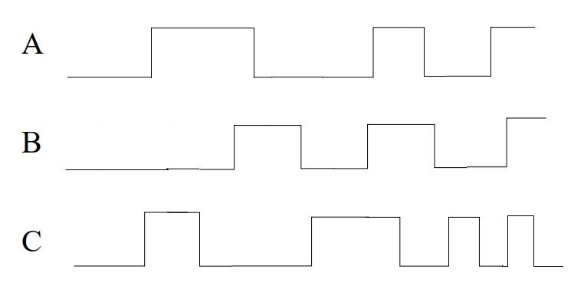

1. عبارت بولی زیر را در نظر بگیرید (20 نمره)

$$F=\overline{[\left(A.\overline{B}\right)+(C+\overline{B}D)]}$$

الف) مدار معادل این عبارت را رسم کنید.

ب) حاصل خروجی عبارت فوق را به ازای مقادیر زیر محاسبه کنید.

A = B = 1, C = D = 0

موفق باشید

گروه تدریس‌یاری

1. *Product of Sum (POS)*